بسم الله الرحمن الرحيم .. الحمد لله ، الحمد لله حمداً كثيرا طيبا مباركا فيه ، حمدا وشكرا بِهِ نتملقه ونطمع في رضاه ، وصلوات تترا على المبعوث بالهدى وسلام عليه وشوقا إليه ، ونرجو عند الحوض لقاه . وبعـد : السلام عليكم .
قال ربّي " يَا أَيُّهَا الَّذِينَ آَمَنُوا كُتِبَ عَلَيْكُمُ الصِّيَامُ كَمَا كُتِبَ عَلَى الَّذِينَ مِنْ قَبْلِكُمْ لَعَلَّكُمْ تَتَّقُونَ " سورة البقـرة 183 .
فكم مِنْ رمضان صُمّناه ولا تقوى ؟! لماذا نعود بعد رمضان كما كُنّا ، بل لِما نَفْتُرُ في بعض أيام الشهر (القليلة المباركة) ؟
ما الذي يجعل صيامنا (أجوف) بلا روح ! من دمعت عيناه خشوعا لصيامه (لا لصلاته) ، وفاضت لحظة إفطار ؟!
ومن الذي حقًا يَشْحِنَ قَلْبَهُ بِزادِ عامِه في رمضان ؟ ألم يقل ربنا جل وعلا " وَتَزَوَّدُوا فَإِنَّ خَيْرَ الزَّادِ التَّقْوَى " سورة البقرة 197 .
فالصوم تقوى ، والتقوى زاد .. فـأين نحن من ذاك ؟!
إنه مرض العادة وتحول (عباداتنا) إلى (عادات وممارسات خواء) لا معنى لها في حياتنا !
فرمضان يعني الحرمان ، ولمن وعى هو ارتقاء وسمـو .. وإليكم التفصيل :
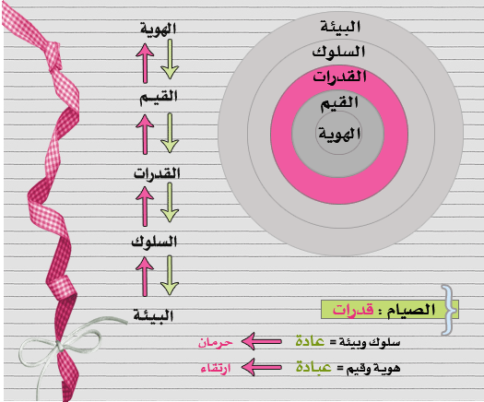
الهويّة : التصور الشخصي لأيّ كيان ( معنى الشيء عندك أو هي الهدف والغاية) . القيّم : الدوافع والبواعث ( أو الأمور المهمة في حياتك ) .
القُدُرات : تنبع من القيم . فوزن الشيء عندك وقيمته يمنحك القدرة على فعله .
السلوك : التصرف والأسلوب والوسيلة ( الأخلاق) .
البيئة : المحيط من حولك والجو العام (الصحب والأهل .. ) .

من أين أتى الخلل :
إسلام الوراثـة (التقليد) ، فالذي يصوم لأنه نشأ وكل من حوله يصومون صام مثلهم فصومه نتج أنه وجد في بيئة (مُسْلِمَةٍ وبالتالي تصوم) فصنع مثلهم (السلوك) . فصار صومه عادة لا روح فيها .
العلاج : أن تصل إلى (القدرة) ليس من خلال (البيئة والسلوك) بل من طريق (الهوية والقيم) وهي علاقة متبادلة فانطلق من هويتك نحو البيئة لا العكس .
- رمضان هويَّـةً :
الرسالة رمضان ، المُرْسِل : الله جلّ وعلا ، المرسل إليه : الإنسان و (جلال الرسالة من جلال المُرْسِل) أتدريّ من الله ! " ما السموات عند الكرسي إلا كحلقة ملقاة بأرض فلاة وفضل العرش على الكرسي كفضل الفلاة على الحلقة "
وَمَنِ الإنسان ؟! قبضة ونفخة ، جسد وروح .. ورسالة الصيام جوهرها ارتقاء بالجانبين .. كم من أُمَمٍّ اجتهدت للرقي بالجسد .. فسَعَتْ وشَقَتْ ، وأخرى تفننت للرقي بالروح .. فسَعَتْ وشَقَتْ ! ولا أعلم بالمخلوق مِنَ خالقِهِ .. من اتبع نهجه ، سعى وسَعِدْ . لن تستطيع أن ترقى بشيء لم تسيطر عليه وتمسك بزمامه ، ومن هنا يتضح معنى صائم الحرمان وصائم التُقى .
الصوم لغة : الإمساك و الحبس ، فالصوم صبر و حبس ، هو صبر على الطاعة بمجاهدة النفس وإلزامها التعبد وصبرٌ عن المعاصي بمنعها من شهواتها وحاجاتها .
فإن صُمْتَ بهذا المعنى والإحساس أنّك تحبس نفسك تمنعها تحجبها عن غضب الله (وهذه التقوى) استطعت الرقي بها في رمضان وبعده فقد أحكمت الزمام عليها .
إذاً: لنغير منظورنا لرمضان (هويّة رمضان) فهو ليس حرمان وصنوف طعام وتقليد ، بل حبس نفس وصبر وتدريب .. و تَقوى .
- رمضان قيم :
هنا حيث يفيض الخطباء والكتّاب في سرد فضائل الشهر ، فبعد أن تصحح تصورك الشخصي لغاية (هوية) رمضان .. تزود بالعلم ، بفضائله وفرائضه ونوافله وآدابه .
وعلى قدر (قيمته) في نفسك ستكون (قدرتك) على تحقيق (هويّته)
بعد أن أصلحت المنطلق (الهوية) وتزودت ب الدوافع ( القيم ) صُمّ (القدرة) متقيدا بجوهر الصيام وآدابه (السلوك) واجتهد لتكون في (البيئة) المناسبة مع صحبة تعينك ترقى بها .. وترقى بِكْ "لعلكم تتقون" . أما إذا اكتفيت بالسلوك الموروث عن البيئة .. لم ينتج الصيام الحقّ " رب صائم حظه من صيامه الجوع والعطش ورب قائم حظه من قيامه السهر "

